 | Imatran vesi
 | Talousvesitarkkailun vedenlaadun yhteenveto 2019
 |  | Raportti
FCG SUUNNITTELU JA TEKNIIKKA OY |  |  | 10.5.2020 | P31063P005

Kaupunkialueen vesi tulee Immalan vesilaitokselta, josta vettä pumpattiin vuonna 2019 noin 4 330 m³/d. Imatralle johdetaan talousvettä myös Lappeenrannan Joutsenon Myllypuron vedenottamolta, josta vettä pumpattiin Imatralle keskimäärin noin 2 000 m³/d vuonna 2019. Ruokolahden kunnalta Lampsiinlammen pohjavedenottamolta johdettiin Saarlammen ja Koivuniemen asuntoalueelle n. 14 m³/d. Immalan vesilaitokselle johdetaan käsiteltäväksi pohjavettä Hiekkoinlahdesta ja pintavettä Immalanjärvestä (osuus n. 5 %).
Immalan vedenkäsittelylaitoksen lähtevän veden ja verkostoveden laatua tutkitaan kattavasti Imatran alueella. Imatran Veden talousvesinäytteet tutkittiin ulkopuolisessa SYNLAB Analytics & Services Finland Oy:n Karkkilan laboratoriossa, joka on akkreditoitu ja Ruokaviraston (ent. Evira) hyväksymä laboratorio.
Imatran Veden toimittama talousvesi täytti Sosiaali- ja terveysministeriön asetuksen (1352/2015) mukaiset terveydelliset laatuvaatimukset sekä käyttökelpoisuutta kuvaavat laatutavoitteet vuonna 2019. Talousveden laatu oli hyvä myös verkostossa käyttäjien vesihanasta mitattuna ja juoksutettu talousvesi täytti asetuksen vaatimukset. Verkostossa kiinteistön vaikutus talousveden laatuun näkyi yksittäisessä juoksuttamattomassa vesinäytteessä nikkelin laatuvaatimuksen ylityksenä 58 µgNi/l marraskuussa ja lämpötilan laatutavoitteen ylityksenä 18 kertaa (20 °C, 1 min juoksuttamisen jälkeen). Nikkeli on peräisin kiinteistön vesilaitteistosta, vesilaitoksen toimittaman talousveden nikkelipitoisuus on hyvin alhainen. Talousvettä tuleekin aina juoksuttaa hanasta ennen juomista ja veden käyttöä ruoan valmistukseen, niin että vesi on kylmää. Valvontatutkimusohjelman mukaan vuonna 2019 verkostosta otettiin 112 vesinäytettä.
Vuosina 2017 – 2019 on todettu vesilaitokselta verkostoon johdettavasta vedestä alhaisia määriä BAM-torjunta-ainetta 0,01 – 0,017 µg/l. Terveysperusteinen laatuvaatimus on <0,10 µg/l, joten siitä ei ole terveyshaittaa. BAM eli 2,6-diklooribentsoamidi on diklobeniili –rikkakasvimyrkyn hajoamistuote. Torjunta-aineita ja niiden hajoamistuotteita tutkitaan vedestä kattavasti (244 kpl/tutkimuskerta).
Immalan vedenkäsittelylaitokselta lähtevän veden mikrobiologinen laatu oli hyvää vuonna 2019. Talousveden UV-desinfiointi ja klooraus poistaa mahdolliset bakteerit. Kloorauksella (Kuva 2) suojataan veden mikrobiologista laatua myös verkostossa. Kloorin (monoklooriamiinina) pitoisuus on selvästi alle haju- ja makukynnysarvon Immalan vesilaitokselta lähtevässä vedessä.
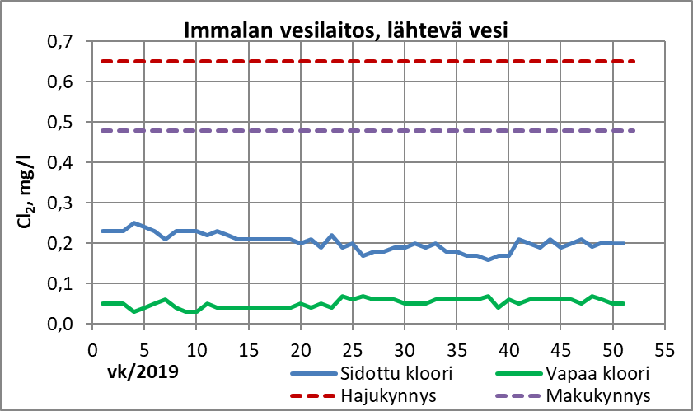
Kuva. Immalan vesilaitokselta lähtevän veden klooripitoisuus vuonna 2019. Sidotun kloorin eli monoklooriamiinin pitoisuus on selvästi alle haju- ja makukynnysarvojen.
Veden kovuus koostuu liuenneista kalsiumista ja magnesiumista. Kovuus ilmoitetaan joko saksalaisina asteina (°dH) tai millimooleina (mmol/l), 1 °dH = 0,18 mmol/l. Imatran verkostovesi on pääosin pehmeää, ajoittain keskikovaa. Seuraavassa taulukossa on esitetty valvontatarkkailun tulokset, Immalan vesilaitokselta lähtevän veden laatu ja alueittain verkostoveden laatu vuoden 2019 keskiarvoina. Immalan laitokselta lähtevän veden pH-arvo, alkaliteetti ja kovuus olivat korroosion ehkäisyn kannalta optimitasolla vuonna 2019 eli kalkkia alkaa saostua lämpimässä vedessä, mutta ei kylmässä vedessä.

VUOSI 2019 |  | Immalan vesilaitos lähtevä | Verkosto | Yhdysvesi Joutsenosta | Saarlampi ja Koivuniemi | Talousvesiasetus  STM 1352/2015
keskiarvo |  |  |  |  |  | vaatimus | tavoite
E. coli | pmy/100ml | 0 | 0 | 0 | 0 | 0
Kolif. bakt. | pmy/100ml | 0 | 0 | 0 | 0 |  | 0
Pesäkeluku, 22 °C, 3 vrk | pmy/ml | 1 | 2 | 1 | 0 |  | 100 pmy/ml
Sameus | NTU | <0,2 | 0,24 |  | 0,24 |  | *
Väriluku | mg Pt/l | <5 | <5 |  | <5 |  | *
pH |  | 8,0 | 8,1 | 8,1 | 7,7 | <9,5 | 6,5 – 9,5
Kovuus | °dH  mmol/l | 4,8  0,86 |  | 2,7  0,48
Rauta | µg/l | <10 | 31 |  | 26 |  | <200
Sähkönjoht. | µS/cm | 200 | 167 |  | 185 |  | <2500
Ammonium | mg/l | 0,07 | 0,036 |  | <0,029 |  | <0,5
Kloori | kok. mg/l  vapaa mg/l | 0,25  0,05 | 0,05  <0,05 | 0,09 | -
Haju, maku | (aistin-  varainen) | hajuton,  ei makua | hajuton,  ei makua | kloorin haju,  ei makua | hajuton,  ei makua |  | *
* = käyttäjien hyväksyttävissä eikä epätavallisia muutoksia

